Educación para el trabajo

“Evaluamos para obtener el prototipo solución”

**(SEMANA 27)**

¡Hola! Te saluda Sebastián, finalizamos con la **Actividad 3** de la **Experiencia de Aprendizaje 7**, trabajaremos con el objetivo de generar ventas a través de tiendas virtuales para mejorar los ingresos económicos familiares.

**En la actividad anterior:**

* **‘Ideamos’** distintas soluciones al problema a través de la técnica Brainwriting, para luego escoger una como idea-solución final, y luego **“Prototipar”** a través del aplicativo Mockup.

**En esta actividad:**

* Vamos a ‘Evaluar’ o ‘Probar’ nuestra idea-solución.

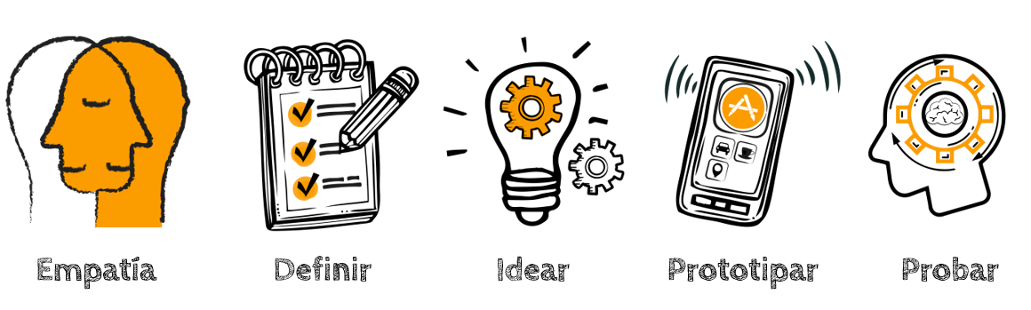

Nos informamos: Fase “Evaluar”

Para evaluar nuestro prototipo, aplicaremos la técnica “Test de usuario”, que ya conocemos porque la aplicamos en experiencias anteriores.

En el siguiente cuadro, se puede apreciar el test con algunas tareas sugeridas para las/los usuarias/os en el momento de la evaluación del prototipo. Además, un conjunto de preguntas claves para que respondan al finalizar la evaluación.

|  |  |  |  |  |  |  |
| --- | --- | --- | --- | --- | --- | --- |
| **Datos de las/los usuarias/os** | **Tareas (posibles)** | **¿Cumplió la tarea? Sí/No** | **¿Qué le gustó?** | **¿Qué no le gustó?** | **¿Qué le sorprendió?** | **¿Qué le falta?** |
| * Nombres y Edad * Qué las/los relaciona con el prototipo elaborado | ¿Cuenta con categorías de productos? |  |  |  |  |  |
| Revisar los precios de los productos |  |  |  |  |  |
| ¿Permite la entrega por delivery? |  |  |  |  |  |
| ¿Permite realizar el pedido a través de WhatsApp u otra red social? |  |  |  |  |  |
| ¿……………….? |  |  |  |  |  |

(Vas a evaluar tu prototipo con las participación de los usuarios y las usuarias, recuerda el prototipo que hiciste en la actividad 2 con la técnica de Mockup)

**Elaboramos el prototipo mejorado.** ¡Genial! Ya con la información obtenida a través del “Test de usuario”, es necesario compartir las impresiones y los aprendizajes con nuestro equipo o familia, para analizar y discutir sobre las mejoras a realizar en el prototipo. A partir de ello, haremos las correcciones al prototipo inicial, con los cambios que consideremos pertinentes. Podemos elaborar el prototipo solución de la tienda virtual de manera digital o manual, según nuestras posibilidades. ¡Vamos! ¡Claro que podemos!

(Luego de completar el cuadro y evaluar tu prototipo, vas a mejorar tu prototipo inicial si es que hay recomendaciones, o si algo te faltó, en mi caso, si cumple con las condiciones, así que lo dejo así)

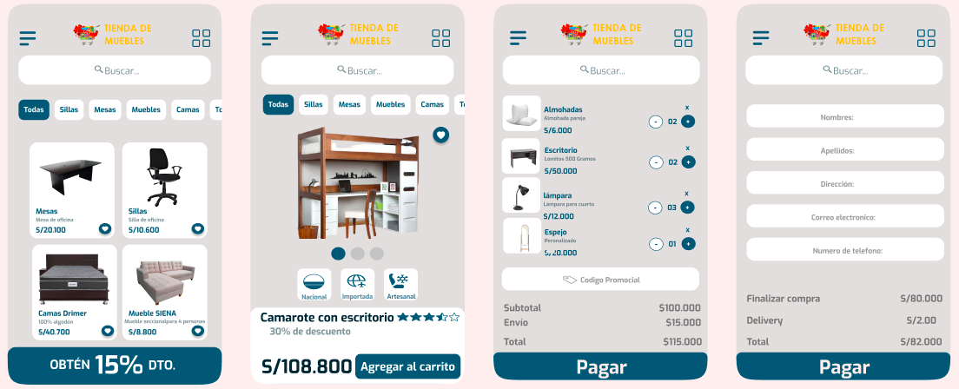

Evaluamos nuestros avances

**Competencia**: Gestiona proyectos de emprendimiento económico o social.

|  |  |  |  |
| --- | --- | --- | --- |
| Criterios de evaluación | Lo logré | Estoy en proceso | ¿Qué puedo hacer para mejorar? |
| Evalué el prototipo y lo mejoré a partir de la retroalimentación de las/los usuarias/os y personas conocedoras. |  |  |  |

Espero que este documento te haya resultado útil :’3 Tenemos una semana de vacaciones desde el 9 de octubre. ¡Nos vemos en la siguiente Experiencia de Aprendizaje 8!

**Sebastián Durand**